**Коренько (в девичестве Сушко) Евдокия (Koreńkowa Eudokija z Szuszkow)**

12 ноября 1811 г – венчание с вдовцом Онуфрыем Коренько с деревни Замосточье (НИАБ 136-13-920, лист 18, №12/1811-б (ориг)).

5 декабря 1814 г – крещение дочери Текли (НИАБ 136-13-894, лист 91, №69/1814-р (ориг)).

10 декабря 1816 г – крещение дочери Варвары (НИАБ 136-13-894, лист 95, №43/1816-р (ориг)).

20 июля 1820 г – крещение сына Ильи (НИАБ 136-13-894, лист 104об, №24/1820-р (ориг)).

**НИАБ 136-13-920:** Лист 18. **Метрическая запись №12/1811-б (ориг).**

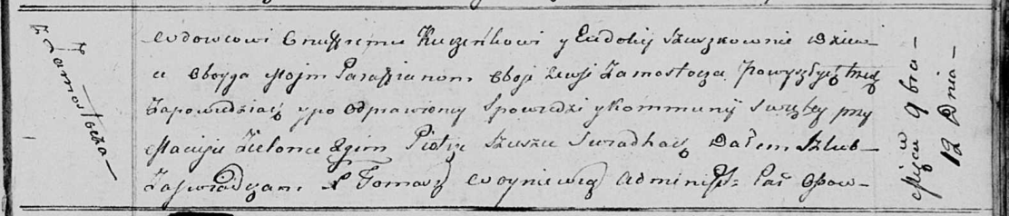

Осовская Покровская церковь. 12 ноября 1811 года. Метрическая запись о венчании.

Kuczeńkow [Koreńko] Onufry – жених, вдовец, парафии Осовской, с деревни Замосточье.

Szuszkowna Eudokija – невеста, девка, парафии Осовской, с деревни Замосточье.

Zielonka Maciey – свидетель.

Szusza Piotr – свидетель.

Woyniewicz Tomasz – ксёндз.

**НИАБ 136-13-894:** Лист 91. **Метрическая запись №69/1814-р (ориг).**

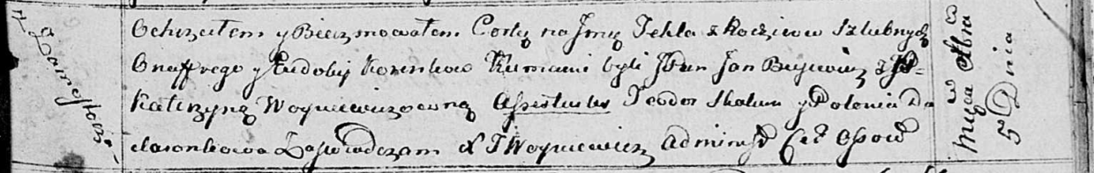

Осовская Покровская церковь. 5 декабря 1814 года. Метрическая запись о крещении.

Koreńkowna Tekla – дочь родителей с деревни Замосточье.

Koreńko Onufry – отец.

Koreńkowa Eudokija – мать.

Bujewicz Jan,JP – кум, шляхтич.

Woyciechowichowna Katerzyna, JP – кума, шляхтянка.

Skakun Teodor – кум.

Dudaronkowa Polonia – кума.

Woyniewicz Tomasz – ксёндз.

**НИАБ 136-13-894:** Лист 95. **Метрическая запись №43/1816-р (ориг).**

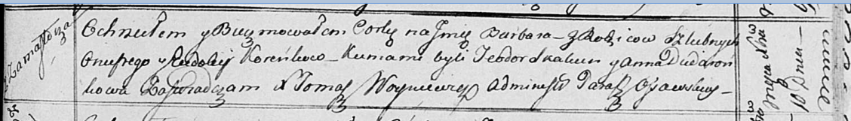

Осовская униатская церковь. 10 декабря 1816 года. Метрическая запись о крещении.

Koreńkowna Barbara – дочь родителей с деревни Замосточье.

Koreńko Onufry – отец.

Koreńkowa Eudokija – мать.

Skakun Teodor – кум.

Dudaronkowa Anna – кума.

Woyniewicz Tomasz – ксёндз.

**НИАБ 136-13-894:** Лист 104об. **Метрическая запись №24/1820-р (ориг).**

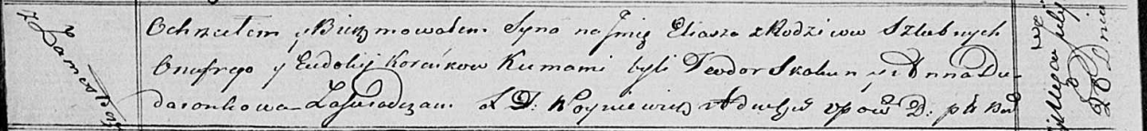

Осовская Покровская церковь. 20 июля 1820 года. Метрическая запись о крещении.

Koreńko Eliasz – сын родителей с деревни Замосточье.

Koreńko Onufry – отец.

Koreńkowa Eudokija – мать.

Skakun Teodor – кум.

Dudaronkowa Anna – кума.

Woyniewicz Tomasz – ксёндз.